**1. Введение**  
**1.1 Назначение**

Данная спецификация требований к программному обеспечению описывает функциональные и нефункциональные требования к программному обеспечению “*TravelBe*l”. Данный документ предназначен для команды, которая будет реализовывать и проверять корректность работы программного обеспечения. Кроме специально обозначенных случаев, все указанные здесь требования имеют высокий приоритет и относятся к первой версии программного обеспечения “*TravelBe*l”.

**1.2 Соглашения, принятые в документах**

В этой спецификации нет никаких типографских условных обозначений

**1.3 Границы проекта**

***TravelBe*l** позволяет пользователям искать, выбирать и бронировать отели для проживания на определенные даты, а также собственникам отелей добавлять объекты размещения, управлять, редактировать информацию о них. Детальное описание продукта приведено в документе “ TravelBel Vision and Scope Document” [**https://docs.google.com/document/d/1VYnV_Khp-uHFaQNol2Glg5IXo20IIN1y_V6czatht0w/edit**](https://docs.google.com/document/d/1VYnV_Khp-uHFaQNol2Glg5IXo20IIN1y_V6czatht0w/edit), где перечислены функции, полная или частичная реализация которых запланирована в этом выпуске.

**1.4 Ссылки**  
 1. Wiegers, Karl. Cafeteria Ordering System Vision and Scope Document, www. processimpact.com/projects/COS/COS Vision and Scope.docx

2. Beatty, Joy. Process Impact Intranet Development Standard, Version 1.3, www. processimpact.com/corporate/standards/PI Intranet Development Standard.pdf

3. Rath, Andrew. Process Impact Internet Application User Interface Standard, Version 2.0, www.processimpact.com/corporate/standards/PI Internet UI Standard.pdf

**2. Общее описание**

**2.1 Общий взгляд на продукт**  
Мобильное приложение ***TravelBe*l** представляет собой новый продукт в сфере онлайн-бронирования отелей на территории Республики Беларусь. Разрабатывается как самостоятельное приложение, обеспечивающее пользователей возможностью быстрого и удобного поиска отелей и бронирования жилья через мобильные устройства.

Взаимосвязь продукта с другими системами:

- API сервисы отелей: Приложение будет взаимодействовать с API сервисами отелей для получения информации о доступных номерах, ценах, фотографиях и отзывах гостей.

- Платежные системы: Для обеспечения оплаты услуг отелей приложение будет взаимодействовать с платежными системами для проведения транзакций.

- Уведомления: Пользователям будут отправляться уведомления о статусе бронирования, изменениях в брони и другие важные сообщения.

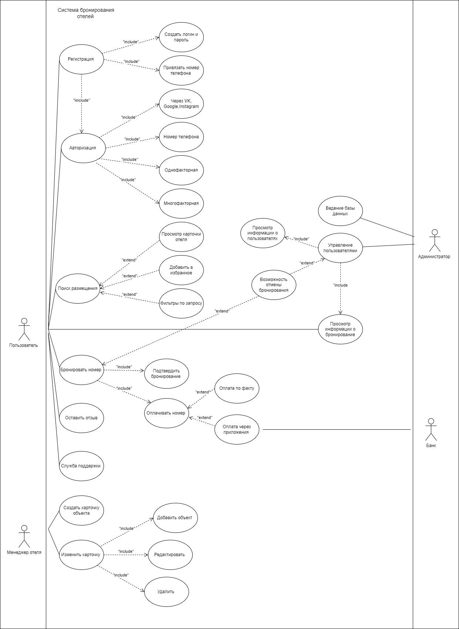

**2.2 Классы и характеристики пользователей**

| **Класс пользователей** | **Описание** |
| --- | --- |
| Пользователь | Создает аккаунт, ищет размещение, сортирует и управляет запросами, добавляет в избранное, бронирует номер, оплачивать онлайн |
| Администратор | Вносит информацию в базу данных клиентов, просматривает информацию о пользователях и бронированиях |
| Менеджер отеля | Создает, изменяет, добавляет и удаляет карточку объекта |

**2.3 Операционная среда  
OE-1** Система *TravelBe*l работает со следующими браузерами: Windows Internet Explorer версии 7, 8 и 9, Firefox версии с 12 по 26, Google Chrome (все версии) и Apple Safari версии с 4.0 по 8.0.

**OE-2** Система *TravelBe*l установлена на сервере, работающем под управлением текущих утвержденных корпорацией версий Red Hat Linux и Apache HTTP Server.

**OE-3** *TravelBe*l должна допускать доступ пользователей через корпоративную интрасеть, VPN-канал и со смартфонов и планшетов под управлением Android, iOS и Windows.

**2.4 Ограничения дизайна и реализации**  
**CO-1** Документация системы по дизайну, коду и сопровождению должна соответствовать Process Impact Intranet Development Standard, версия 1.3.

**CO-2** Система должна использовать текущую версию СУБД Oracle, являющуюся корпоративным стандартом.

**CO-3** Весь код HTML должен соответствовать стандарту HTML 5.3.

**2.5 Предположения и зависимости**

**AS - 1** Некоторые отели могут иметь специальные акции или скидки, которые приложение может не учитывать. Мобильное приложение автоматически найдет самую дешевую цену на отель, когда предполагается показать различные варианты и цены на отели, но само по себе не гарантирует самую дешевую цену.

**DE-1** Приложение требует наличие интернет-соединения для работы, так как оно получает информацию о доступных отелях, ценах и условиях проживания онлайн.

**DE- 2** Предполагается, что информация об отелях, предоставляемая API сервисами, является актуальной и точной. Зависимость от качества данных может повлиять на удовлетворенность пользователей и успех приложения.

**DE - 3** Приложение зависит от работоспособности платежных систем для проведения успешных транзакций. Проблемы с платежными системами могут привести к недовольству пользователей.

**3. Функции системы**

Регистрация в приложение

| **ID** | 1.0 |
| --- | --- |
| **Название** | Регистрация пользователя |
| **Дата создания** | 17.04.2024 |
| **Приоритет** | Высокий |
| **Основное действующее лицо** | Незарегистрированный пользователь |
| **Вторичное действующее лицо** | - |
| **Описание** | Процесс регистрации в приложение |
| **Триггер** | Клиент впервые открывает приложение |
| **Предварительные условия** | 1. Пользователь скачал приложение  2. У пользователя исправно работает интернет |
| **Выходные условия** | 1. Пользователь зарегистрировался |
| ***Основной сценарий*** | |
| *Шаг* | *Действие* |
| **1** | Пользователь инициирует регистрацию |
| **2** | Система открывает форму регистрации |
| **3** | Пользователь заполняет поля, отправляет на проверку |
| **4** | Система проверяет информацию на корректность, вносит пользователя в базу, |
|  | Система отправляет письмо со ссылкой активации |
| **5** | Пользователь переходит по ссылке |
| **6** | Система активирует аккаунт |
| ***Альтернативный сценарий 1 - Выбор "Регистрация через Vk"*** | |
| *Заменяемый Шаг* | *Действие* |
| **3** | 3А Пользователь выбирает регистрацию через соц. сеть Vk |
|  | Система отправляет запрос |
|  | 3Б Система заполняет форму регистрации автоматически |
|  | 3В Пользователь подтверждает данные |
|  | ***Переход к основному сценарию шаг 6*** |
| ***Альтернативный сценарий 2 - Выбор "Регистрация через номер телефона"*** | |
| *Заменяемый Шаг* | *Действие* |
| 3 | 3А Пользователь выбирает регистрацию через номер телефона |
|  | Система открывает форму для |
|  | 3Б Пользователь указывает номер телефона |
|  | 3В Система высылает код провайдеру на указанный номер телефона одноразовый код |
|  | 3Г Пользователь вводит полученный код |
|  | система проверяет |
|  | 3Д Система подтверждает полученный код |
|  | ***Переход к основному сценарию шаг 6*** |
| ***Исключения 1 - Эл. почта уже используется*** | |
| *Заменяемый Шаг* | *Действие* |
| **4** | Система информирует пользователя, что адрес указанной почты введен некорректно |
|  | *Пользователь повторно вводит адрес эл. почты* |
|  |  |
| **Ссылки на Дизайн** |  |
| **Ссылки на Прочие требования** |  |
| **Прочие требования** |  |

**Бронирование номеров в гостинице**

| **ID** | 2.0 |
| --- | --- |
| **Название** | Бронирование номеров гостиницы |
| **Дата создания** | 17.04.2024 |
| **Приоритет** | Высокий |
| **Основное действующее лицо** | Пользователь мобильного приложения |
| **Вторичное действующее лицо** | - |
| **Описание** | Описывает шаги, с помощью которых пользователь бронирует номер в гостинице |
| **Триггер** | Пользователь бронирует номер |
| **Предварительные условия** | 1. Пользователь должен авторизоваться  2. Пользователь выбрал необходимый номер и дату заезда |
| **Выходные условия** | 1. Пользователь получил уведомление о успешном бронирование |
| ***Основной сценарий*** | |
| *Шаг* | *Действие* |
| **1** | Пользователь нажимает на “Забронировать сейчас” |
| **2** | Приложение отображает форму данных для бронирования |
| **3** | Пользователь указывает ФИО, номер телефона, эл. адрес, страну проживания |
| ***4*** | Система проверяет информацию на корректность, подтверждает данные, отображает форму для выбора способа оплаты |
|  |  |
| ***5*** | Пользователь указывает оплату картой онлайн |
| **6** | Система отображает форму для ввода банковских реквизитов |
| **7** | Пользователь указывает данные банковской карты |
| **8** | Система обрабатывает транзакцию |
| **9** | Пользователь получат эл. чек |
| **10** | Система подтверждает бронирование |
| **11** | Пользователь получает уведомление |
| ***Альтернативный сценарий 1 - Выбор "Оплата по прибытию"*** | |
| *Заменяемый Шаг* | *Действие* |
| **5** | 5А Пользователь выбирает способ оплаты “По прибытию” |
|  | ***Переход к основному сценарию шаг 10*** |
| ***Исключения 1 - Личные данные клиента указаны некорректно*** | |
| *Заменяемый Шаг* | *Действие* |
| **4** | Система указывает, что данные не валидны |
|  | Пользователь вводит данные повторно |
| ***Исключения 2 - Недостаточно денежных средств*** | |
| *Заменяемый Шаг* | *Действие* |
| ***8*** | *Система отклонила транзакцию* |
| **Ссылки на Дизайн** |  |
| **Ссылки на Прочие требования** |  |
| **Прочие требования** |  |

**Отмена бронирования**

| **ID** | 3.0 |
| --- | --- |
| **Название** | Отмена бронирования |
| **Дата создания** | 17.04.2024 |
| **Приоритет** | Высокий |
| **Основное действующее лицо** | Пользователь |
| **Вторичное действующее лицо** | - |
| **Описание** | Описывает шаги, с помощью которых пользователь отменяет забронированный номер |
| **Триггер** | Пользователь отменяет забронированный номер |
| **Предварительные условия** | 1. Пользователь забронировал номер  2. Пользователь внес оплату онлайн |
| **Выходные условия** | 1. Пользователь получил уведомление о успешной отмене бронирования |
| ***Основной сценарий*** | |
| *Шаг* | *Действие* |
| **1** | Пользователь выбирает раздел “Бронировании” |
| **2** | Приложение отображает актуальные заказы |
| **3** | Пользователь выбирает необходимый номер и указывает “Отмена” |
| ***4*** | Система отображает форму подтверждения отмены |
| ***5*** | Пользователь указывает “Да, отменить” |
| **6** | Система отображает окно для выбора способа возврата средств |
| **7** | Пользователь указывает возврат на карту |
| **8** | Пользователь указывает данные банковской карты |
| **9** | Система обрабатывает транзакцию |
| **10** | Система подтверждает отмену бронирования |
| **11** | Пользователь получает уведомление |
| ***Альтернативный сценарий 1 - Возврат средств через Apple pay*** | |
| *Заменяемый Шаг* | *Действие* |
| **7** | 7А Пользователь выбирает возврат средств через Apple pay |
|  | 7Б Система подтверждает пользователя с помощью Face ID или Touch ID, вводит пароль |
|  | 7В Пользователь проходит аутентификацию с помощью Face ID или Touch ID, вводит пароль |
|  | ***Переход к основному сценарию шаг 10*** |
| ***Исключения 1 - Данные карты введены некорректно*** | |
| *Заменяемый Шаг* | *Действие* |
| **9** | Система указывает, что данные карты не валидны |
|  | Пользователь вводит данные повторно |
| ***Исключения 2 - Недостаточно денежных средств*** | |
| *Заменяемый Шаг* | *Действие* |
| ***8*** | *Система отклонила транзакцию* |
| **Ссылки на Дизайн** |  |
| **Ссылки на Прочие требования** |  |
| **Прочие требования** |  |

User story

| ID | 1.0 |
| --- | --- |
| Название | Фильтр по цене |
| Приоритет | Высокий |
| Статус | Драфт |
| Заголовок | **Как** авторизованный пользователь  **Я хочу** иметь возможность фильтровать результаты по цене  **Чтобы** найти идеальный вариант проживания |
| Предусловие | 1. Пользователь ввел необходимые параметры для поиска отеля (даты проживания, количество гостей и т.д.). |
| Критерии приемки | 1. Пользователь нажимает на раздел "Фильтры" или "Сортировка". 2. Пользователь может установить свой диапазон цены поиска при помощи бегунка, где изначальный диапазон цен соответствует минимальной и максимальной цене. 3. Пользователь применяет выбранные фильтры к результатам поиска, нажав на кнопку "Показать результаты". 4. Система отображает только те отели, которые соответствуют предпочтениям и требованиям. 5. Пользователь просматривает отфильтрованные результаты, выбирает подходящий вариант. |
| Ссылки | Ссылка на задачу в Jira  Ссылка на дизайн в Figma |
| Будущая функциональность | 2 |

| **ID** | 2.0 |
| --- | --- |
| **Название** | Оставить отзыв |
| **Приоритет** | Высокий |
| **Статус** | Драфт |
| **Заголовок** | **Как** авторизованный пользователь  **Я хочу** я хочу оставлять отзывы  **Чтобы** другие клиенты и отели могли учитывать мое мнение |
| **Предусловие** | 1. Пользователь совершил бронирование номера через приложение; |
| **Критерии приемки** | 1. Пользователь должен иметь возможность открываю страницу обратной связи по успешному бронированию; 2. Система показывает форму отправки отзыва; 3. Пользователь должен заполнить обязательные поля (детали см. ниже):    1. Email    2. Имя    3. Комментарий (от 5 до 1000 символов); 4. Должна присутствовать кнопка «Отправить отзыв»; 5. При валидном заполнение данных пользователю доступна кнопка нажатия «Отправить отзыв»; 6. Если введенные данные не валидны, то Система должна:    1. информировать пользователя о некорректно заполненных данных.    2. указать данные, которые были заполнены не валидно.    3. отобразить заполненную форму заказа. 7. После нажатия кнопки «Отправить отзыв» система показывает флэш-сообщение: «Вы успешно отправили свой отзыв»; 8. Система автоматически очищает поля формы «Отправить отзыв». |
| **Ссылки** | Ссылка на задачу в Jira:  Ссылка на дизайн в Figma: |
| **Будущая функциональность** | 1. |

| **ID** | 3.0 |
| --- | --- |
| **Название** | Уведомления о специальных предложениях и скидках |
| **Приоритет** | средний |
| **Статус** | Драфт |
| **Заголовок** | **Как** авторизованный пользователь  **Я хочу** получать уведомления о специальных предложениях и скидках на отели  **Чтобы** сэкономить деньги и использовать их на другие цели во время поездки. |
| **Предусловие** | 1. Пользователь зашел в раздел "Профиль". |
| **Критерии приемки** | В   1. Пользователь открывает вкладку “Специальные предложения” 2. Пользователь активирует опцию "Специальные предложения" нажав на кнопку “Подключить”. 3. Система выдает способ получения уведомлений :  * push-уведомления * SMS * электронная почта.   П   1. Пользователь нажимает кнопку “Сохранить изменения”. 2. Система сохраняет изменения и пользователь начинает получать уведомления об актуальных специальных предложениях. |
| **Ссылки** | Ссылка на задачу в Jira:  Ссылка на дизайн в Figma: |
| **Будущая функциональность** | 1. |

**4. Требования к данным**

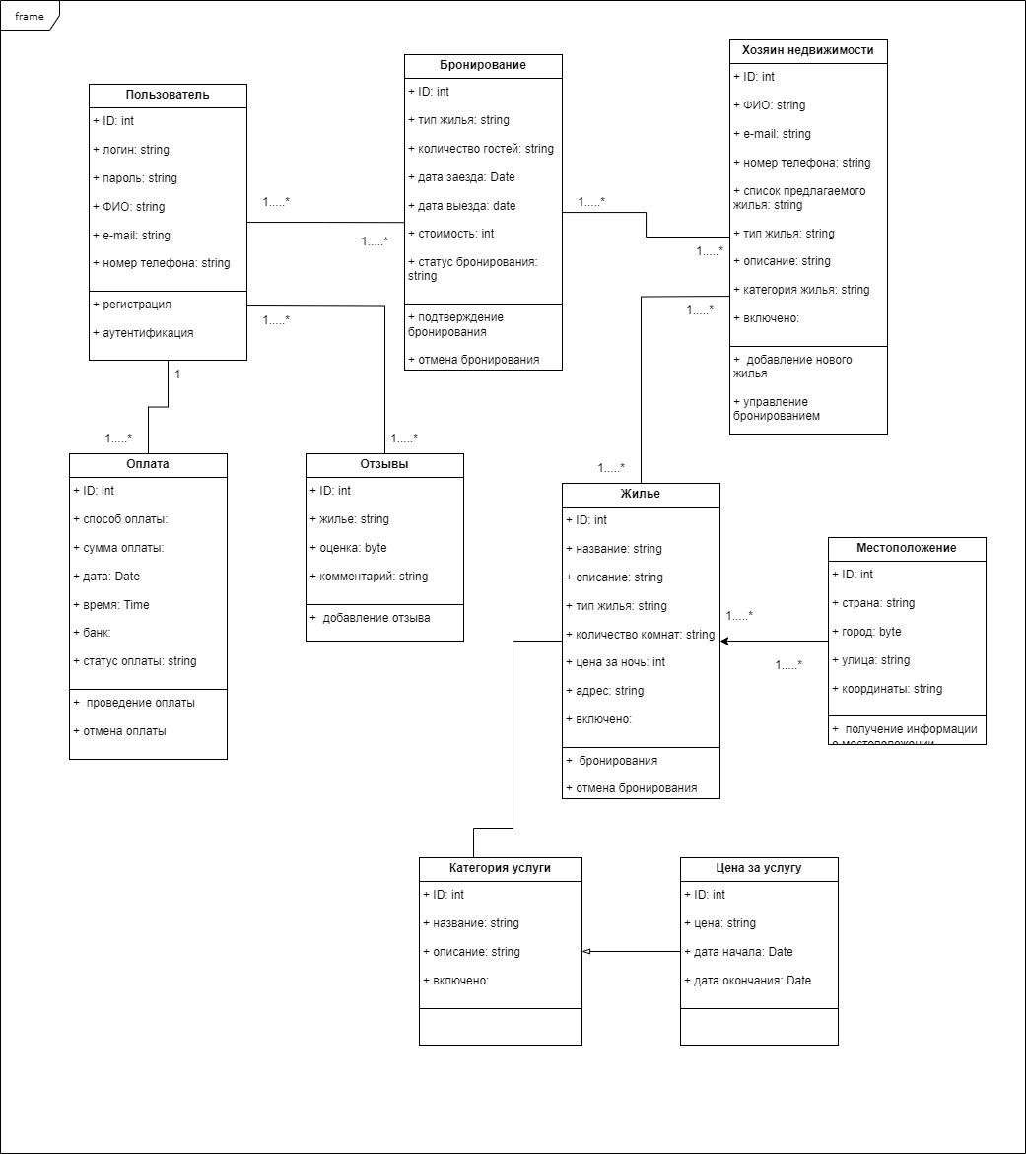

**4.2 Словарь данных**

| **Элемент данных** | **Описание** | **Состав или тип данных** | **Длина** | **Значения** |
| --- | --- | --- | --- | --- |
| Имя  пользователя | Имя пользователя,  который авторизовался в приложении | буквенное  значение | 30 | Допустимы только буквы кириллицы, латинские буквы, дефис |
| Пароль | Пароль для открытия  приложения | Буквенно-числовое значение | 15 | Длина пароля не менее 8 символов и не более 15 символов. Допустимы только латинские буквы, цифры или символы !@#$%^&*()[]{}<>,_- |
| электронная почта пользователя | Вводится пользователем при регистрации | алфавитно-числовое значение | 50 | Допустимы латинские буквы, цифры, знаки & / _ . , за исключением первого и последнего знака, которая не может повторяться.  Доменная часть состоит из латинских букв, цифр и дефисов. |
| телефон пользователя | телефон клиента | AAA-EEENNNN xXXXX где A — код территории, E — телефонная станция, N — номер и X — расширение | 18 |  |
| дата заезда | дата, когда пользователь будет заселяться в объект размещения | дата, дд.мм.гггг | 10 |  |
| дата выезда | дата, когда пользователь будет выселяться из объекта размещения | дата, дд.мм.гггг | 10 |  |
| номер бронирования | уникальный идентификатор, назначаемый системой *TravelBe*l каждому бронированию | целое | 12 |  |
| описание номера | описание номера в разделе подробнее | буквенное значение | 150 |  |
| цена номера | стоимость номера | числовое, рубли и копейки | рр.кк. |  |
| размер платежа | общая цена заказа в рублях и копейках, вычисленная в соответствии с BR-12 | числовое, рубль и копейки | рр.кк. |  |
| Способ оплаты | как клиент  оплачивает заказ | буквенное  значение | 15 | наличные,  кредитная карта,  дебетовая карта  оплата онлайн |
| номер транзакции | уникальное последовательное число которое *TravelBe*l назначает каждой платежной операции | целое | 16 |  |

**4.3 Отчеты**  
Система предполагает формирование отчетов, для получения статистической информации.

**4.4 Получение, целостность, хранение и утилизация данных**  
**DI-1** Система должна хранить заказы клиента на протяжении 6 месяцев после завершения бронирования.

**DI-2** Система должна хранить личные данные клиента согласно договору о конфиденциальности и обработки персональных данных.

**5. Требования к внешним интерфейсам**

**5.1 Пользовательские интерфейсы**

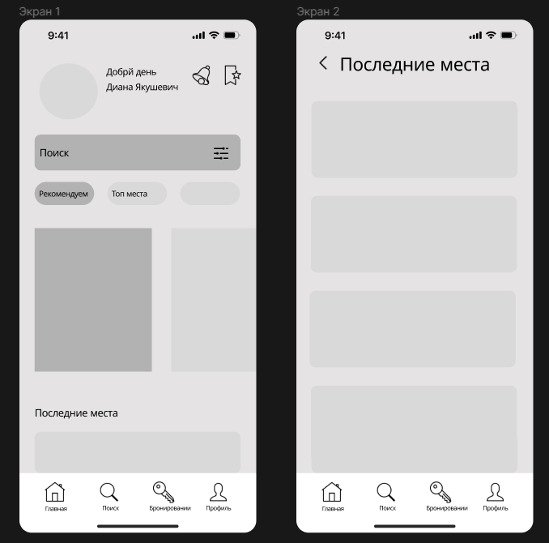

**SR-1** Главное меню приложения должно содержать следующие активные кнопки: 1. Главная; 2. Поиск; 3. Бронирования и 4. Профиль. Главное меню должно быть всегда доступно для пользователя.

**SR-2** Главное окно приложения должно содержать поисковую строку.

**SR-3** Главное окно приложения должно содержать следующие активные кнопки: 1. Фильтры; 2. Избранное; 3. Уведомления.

**SR-4** Все страницы приложения должны быть выполнены в определенной стилистике и цветовой гамме.

**SR-5** Все кнопки, конструктивно выделенные в приложении, должны быть рабочими и при их нажатии выполнять заданный сценарий.

**5.2 Интерфейсы ПО**

**5.3 Интерфейсы оборудования**

Интерфейсы оборудования не выявлены

**5.4 Коммуникационные интерфейсы**

**CI-1** TravelBel должно отправить клиенту сообщение электронной почтой или СМС-сообщением (определяется параметром учетной записи) с подтверждением бронирования.

**CI-2** TravelBel должно отправлять клиенту сообщение электронной почтой или СМС-сообщении (определяется параметром учетной записи) о любых проблемах.

**6. Атрибуты качества**

**6.1 Удобство использования**

**USE-1** 95% пользователей, которые прежде никогда не использовали TravelBel, должны не более чем 15 минут разобраться,как правильно забронировать номер.

**USE-2** Процесс выполнения бронирования номера не должен занимать более 5 минут.

**USE-3** Все данные о вариантах размещения, ценах, доступности и дополнительных услугах должны быть представлены в понятном и наглядном виде. Использование фотографий, карт, отзывов и рейтингов поможет пользователям принять обоснованное решение.

**6.2 Производительность**

**PER-1** Время создания новой учетной записи не должно превышать 10 секунд при нормальной нагрузке на систему.

**PER-2** Авторизация существующих пользователей должна выполняться менее чем за 3 секунды.

**PER-3** Время обработки платежа онлайн не должно превышать 15 секунд при стабильном интернет-соединении.

**PER-4** В случае сбоя платежа, пользователю должно быть предложено повторить попытку не позднее, чем через 10 секунд.

**PER-5** Загрузка списка активных и прошлых бронирований в личном кабинете пользователя должна занимать не более 5 секунд.

**PER-6** Отображение деталей конкретного бронирования должно происходить менее чем за 3 секунды.

**PER-7** Обновление данных о наличии мест, ценах и других деталях от партнерских систем должно происходить не реже, чем каждые 30 минут.

**6.3 Безопасность**

**SEC-1** Для выполнения бронирования необходима предварительная регистрация в системе пользователя.

**SEC-2** Каждый новый вход в систему должен сопровождаться запросом логина и пароля.

**SEC-3** Приложение должно использовать протоколы шифрования (например, SSL/TLS) для защиты передачи данных платежных карт при оплате онлайн.

**SEC-4** Система должна позволять пользователям просматривать бронирования, созданные ими лично.

**6.4 Техника безопасности**

**SER-1** Должны быть реализованы механизмы резервного копирования данных пользователей (история бронирований, настройки и т.д.) для предотвращения их потери в случае сбоя системы или других инцидентов.

**SER-2** Персональные данные пользователей и информация о бронированиях должны храниться в зашифрованном виде и передаваться по защищенным каналам связи для предотвращения утечки конфиденциальной информации.

**6.5 Требования к доступности**

**AVL-1** Приложение должно быть доступно для использования 99, 7 дней в неделю, чтобы пользователи могли совершать бронирования в любое время.

**AVL-2** Система должна быть спроектирована с учетом возможности проведения технического обслуживания и обновлений без существенного влияния на доступность для пользователей.

**6.6 Требование к надежности**

**ROB-1** Система должна регулярно выполнять резервное копирование всех данных пользователей, бронирований.

**ROB-2** Должна быть возможность быстрого и полного восстановления данных из резервных копий в случае сбоя или повреждения.

**ROB-3** Если соединение между пользователем и системой разрывается, то при следующем соединении, она должна начать работу с момента, на котором она находилась в момент разрыва.

# 

# **Бизнес правила**

| ID | Описание бизнес-правила |
| --- | --- |
| BR-1 | Только авторизованный пользователь может использовать приложение |
| BR-2 | Требования к минимальному возрасту для бронирования 18 лет |
| BR-3 | Бронирования должны быть подтверждены в течение 24 часов после создания запроса, иначе они автоматически отменяются. |
| BR-4 | Служба поддержки должна быть доступна 24/7 для решения любых вопросов или проблем клиентов. |
| BR-5 | Полная предоплата требуется для бронирований, сделанных за 30 дней до даты заезда. |
| BR-6 | Блокировка дат, когда объект размещения уже полностью забронирован. |
| BR-7 | Пользователи должны регистрироваться в приложении, предоставляя необходимую личную информацию (имя, электронная почта, номер телефона). |
| BR-8 | Пользователям, которые не завершили процесс регистрации, доступ к бронированию ограничен. |
| BR-9 | Приложение должно предоставлять пользователям информацию о доступности в реальном времени. |
| BR-10 | Электронные адреса пользователей должны быть уникальными в системе.н |

**Приложение А. Модели анализа На рис. В-2 показана диаграмма состояний, где отображено статус бронирования и его возможные изменения**

